Защита инновационных управленческих проектов руководителей ОУ
Сунтарского улуса МР «Сунтарский улус (район) РС (Я) по теме «Инновационный управленческий проект как залог конкурентноспособности образовательной организации, средство повышения качества образования в
условиях обновления системы образования»
Муниципальное бюджетное общеобразовательное учреждение «Сунтарская средняя общеобразовательная школа №1 имени А.П.Павлова»

Инновационный управленческий проект
«Образовательный кластер- школа универсального личностного развития учащихся»
Сроки реализации: 2019-2024 гг

Руководитель образовательной организации: Матвеев Афанасий Спиридонович
адрес школы: 678290, Сунтарский улус, с.Сунтар, ул. Октябрьская , д.59
телефон школы: 84113522495

Сунтар, 2019
Содержание

1.Информационная характеристика проекта……………………. 3-6

2.Цели и задачи проекта………………………………………….. 6-7

3.Механизм реализации проекта…………………………………. 7-10

4.Ресурсное обеспечение проекта………………………………… 10-13

5.Календарный план реализации проекта с указанием сроков реализации проекта…………………………………………………………………15-27

6.Бюджет проекта…………………………………………………….27-30

7.Ожидаемые результаты внедрения проекта………………………30-37

8.Целевые показатели и индикаторы………………………………..37-45

9.Анализ возможных рисков и их минимизация……………………45

10.Глоссарий……………………………………………………………47-49

11. Приложение………………………………………………………… 50-65

- Информационная характеристика проекта

Название проекта: «Образовательный кластер- школа универсального личностного развития учащихся»
Разработчики проекта:
  - Матвеев Афанасий Спиридонович, директор ССОШ №1
  - Николаева Валентина Владимировна, заместитель директора по УВР ССОЛШ №1
  - Данилова Розалия Алексеевна, заместитель директора по УВР ССОШ №1
  - Прокопьева Антонина Антоновна, руководитель НОУ, методист ССОШ №1
  - Васильева Лилиана Витальевна, заместитель директора по ВР ССОШ №1
  - Колодезников Владислав Петрович, заместитель директора по ИКТ, руководитель центра цифрового и гуманитарного развития «Точка роста» ССОШ №1
Сроки реализации проекта: 2019-2024 годы.
Ключевые слова: образование, открытое в будущее, педагог открытой школы, современная школа, обновление материально-технической базы школы, развивающая среда, дополнительное образование, внеурочная деятельность, образовательный кластер, универсальное развитие, группа компетенций, преемственность, добровольность, актуальность, самореализация, вариативность, информатизация, профориентация, открытость, сотрудничество
Обоснование актульности темы: На современном этапе в системе образования происходит масштабный процесс модернизации. Инновационные процессы в системе образования требуют новой организации системы и в школе. Актуальность темы определяется потребностью объединения образовательных и иных организаций внутри и вокруг современной школы
-для решения имеющихся проблем (поздний выбор будущей профессии, узкий спектр образовательных услуг во внеурочное время)
-для достижения ею предметных и метапредметных результатов обучения, развития универсальных компетенций
- допрофессионального самоопределения учащихся
- успешной социализации учащихся
В центре улуса необходимо создание такого учебного заведения:
- которое обеспечивало бы не только образовательные запросы населения, но и решало задачи культурно-просветительского характера, способствовало бы реализации концепции единения семьи и школы, уделяло бы особое внимание здоровью учащихся и их комфортному обучению
- которое открывало бы двери для всех учащихся и взрослых, включающий в себя: общеобразовательную школу, центр дополнительного образования, центр содействия развитию ребенка, центр «Точка роста», обучающие центры для творческого развития детей и взрослых
-которое обеспечивало бы качественный уровень образования и преемственность в обучении, воспитании и самоопределении
Чем разнообразнее представления школьников о мире профессий, тем этот мир ярче и привлекательнее для него.
Актуальность данного проекта подтверждается материалами Федерального государственного образовательного стандарта дошкольного, начального и основного общего, среднего общего образования, который предъявляет требования к объединению обучения и воспитания в целостный образовательный процесс на основе духовно-нравственных и социокультурных ценностей и материалами федеральных проектов, входящих в национальный проект «Образование».
В данный момент в МБОУ «Сунтарская СОШ №1 имени А.П.Павлова» всего обучается 502 учащихся в 23 классах-комплектах на уровне начального общего, основного общего и среднего общего образования. В школе открыты дошкольные группы «Кубэйэ» где воспитываются 37 детей.
Обоснование значимости предлагаемого проекта для развития муниципальной системы образования:
МБОУ «Сунтарская СОШ №1 имени А.П.Павлова» является одним из крупнейших образовательных учреждений улуса. Это лицо улуса, школа, представляющая собой универсальное образование в улусе. В школе обучаются дети с различным социальным статусом, в большинстве это дети «сложного социального контекста». Проект школы призван
- сделать доступным для всех детей качественное образование
- расширить спектр направлений внеурочной деятельности и дополнительного образования с целью внедрения лучших и современных практик профориентации подрастающего поколения на разные специальности.
- повысить уровень профессиональной компетентности педагогических работников по проблемам психолого-педагогического сопровождения.
- включить родителей в широкий спектр социальных отношений
- обогатить муниципальную практику предоставления эффективных мер индивидуальной поддержки учащихся группы «сложного социального контекста»
Обновление системы дополнительного образования и новые управленческие решения позволят создать сеть дополнительного образования, направленную на успешную социализацию учащихся (положительная динамика в профилактической работе, снижение числа правонарушений, совершаемых несовершеннолетними, охват различных групп учащихся из категории детей, склонных к девиации, детей с ОВЗ, детей из семей с низким социально-экономическим статусом), что в дальнейшем окажет благоприятное влияние на воспитание работоспособных, мотивированных граждан улуса.
Новизна проекта: разработка одного из вариантов современного полифункционального образовательного кластера, состоящей из:
- развития внутришкольной системы внеурочной деятельности и дополнительного образования
-формирования новой развивающей предметно-пространственной среды путем создания новых коворкинг зон, лабораторий, секций, мобильных игровых и образовательных зон, новых форм работы;
-принятия управленческих решений по обновлению инфраструктуры школы;
-социального партнерства детей и взрослых
-создания единой технологии работы с родителями
-использования современных информационно-технических средств в работе Предназначение школы – дать каждому участнику образовательного процесса возможность определить область своей успешности и реализовать личностный потенциал, удовлетворить образовательные потребности, ожидания и запросы. Создать в школе такую среду, чтобы каждый участник образовательного процесса почувствовал себя нужным, полезным для семьи, школы, села, республики, родной страны.
Основным приоритетом модели инновационной образовательной модели общеобразовательного учреждения является формирование личности, полноценно подготовленной к успешному функционированию в условиях современной социально-культурной ситуации, стремящейся и способной оказывать влияние на изменение этой ситуации в соответствии со своими социально значимыми жизненными принципами и ценностями. Успешная личность – это, прежде всего, личность активная, способная реализовать свой творческий и личностный потенциал в наиболее предпочтительной для нее сфере, свободно адаптирующаяся в социуме.
Модель нашего образовательного кластера-это территория успеха:
которая развивается вместе с селом, улусом, республикой, государством
которая является социальным институтом и открыта для эффективного взаимодействия с социумом
которая отвечает всем требованиям современного образования
которая дает возможности для развития личности
которая открывает двери для всех желающих обучаться, развиваться
где создаются условия для сохранения и укрепления здоровья
где ребенок обучается, начиная с дошкольного возраста до 11 класса
где создается развивающая среда и для всех участников образовательного процесса
- Цели и задачи проекта
Ключевая идея проекта: Неталантливых, а, следовательно, не одарённых от природы людей не бывает и при умелом воздействии можно развивать эти таланты и воспитывать одаренных детей. Одарённость проявляется в успешности в какой - либо деятельности, а потому важно, чтобы ребенок развивался в среде, способствующей развитию его дарования. Необходимо дать ребенку с дошкольного возраста веру в то, что он уникален и может многое - это важный шаг для того, чтобы увидеть одаренность, развить и сформировать правильное отношение к своей будущей профессии. Основная идея проекта перекликается с целью государственной программы развития образования РС(Я): «Формирование открытого образовательного пространства, обеспечивающего равные шансы на жизненный успех, конкурентоспособность человека в мировом пространстве». «Каждый ребенок- это особенная, уникальная, неповторимая ЛИЧНОСТЬ. Задача школы воспитать из каждого истинного гражданина, патриота.
Цель проекта: сформировать открытую развивающую среду образовательного пространства, способствующую развитию способностей обучающихся, их успешному самовыражению и социализации, повышению качества образования.
Ключевые задачи проекта:
- создать в школе материально-технические условия для фукционирования современной образовательной среды
- расширить спектр программ внеурочной деятельности и дополнительного образования и обновить систему внеурочной деятельности и дополнительного образования
- реализовать образовательные и дополнительные программы нового поколения (повысить уровень профессиональных компетенций педагогов)
- совершенствовать систему работы с педагогическими кадрами для повышения качества образования, для применения новых методических приемов, средств.
- расширить социальное партнерство

- Механизм реализации проекта
Этапы | сроки | Задачи
1этап-подготовительный (аналитико-прогностический) | Декабрь 2019-февраль 2020 | Создание рабочей группы по разработке и реализации проекта образования. Углубленный, содержательный анализ исходного состояния  Анализ научно-методической литературы по теме проекта  Разработка нормативно-правовых документов, мониторинговой и методической базы проекта, дополнение Устава школы.  Распределение функций и содержания работы каждого участника проектной группы.  Заключение договоров о сетевом взаимодействии между ОО  Расчет финансирования проекта по годам, расчет финансирования приобретения оборудования, ремонта школы.
2 этап- основной (практическая реализация проекта) | Март 2020-декабрь 2023 года | Разработка и апробация комплекса мероприятий для детей, педагогов, родителей в соответствии с планом  2.1.Информационно-методическое сопровождение проекта.  2.1.1.Разработка рабочей группой плана мониторинга, критериев и показателей  эффективности реализации проекта. Информирование всех участников проекта через сайт  школы  2.1.2.Разработка диагностических и измерительных материалов для проведения  мониторинга.  2.1.3.Экспертиза разработанных программ по  направлениям работы.  2.1.4.Внедрение разработанных модулей по внеурочной деятельности.  2.1.5.Систематическое проведение конкурсов программ, конкурсов инновационных проектов обучающихся, педагогов, родителей.  2.1.6.Освещение в СМИ и на сайте школы работы по проекту, создание банка  данных программ, проектов учащихся-победителей и призёров различных конкурсов.  2.2. Материально-техническое обеспечение.  2.2.1 Создание ресурсной базы для развития внутришкольной системы внеурочной деятельности и дополнительного образования детей.  Оснащение классов –лабораторий (класс лаборатория , коворкинг –зон, мультимедийного музея, эпистемотеки, внутреннего оформления школы, обновление компьютерного парка.  2.2.2.Проведение «Дней открытых дверей», «Ярмарок инновационных проектов», мероприятий с участием взрослых и детей. Привлечение внебюджетных средств.  2.2.3. Заказ и приобретение оборудования (по плану)  2.3. Выстраивание системы непрерывного педагогического образования  2.3.1. Повышение уровня квалификации педагогов на основе персонифицированной модели.  2.3.2 Организация обучения и стажировок педагогов в учреждениях республики и за его пределами.  2.4.Стимулирование инновационных процессов воспитания и образования, направленных на успешную социализацию учащихся.  2.4.1 Организация каникулярных мастерских с привлечением родителей учащихся,  ресурсов организаций района для социальных проб и профориентационной  работы(коворкингов).  2.4.2Проведениемуниципальных конкурсов инновационных проектов, вовлечение  учащихся в интернет-проекты, дистанционные проекты разных уровней.  2.4.3.Выстраивание индивидуальных образовательных траекторий в работе с учащимися с  ОВЗ и инвалидами, привлечение их к работе под руководством педагога-тьютора.  2.4.4.Подключение к цифровой платформе «Мобильное электронное образование» и  другим электронным образовательным ресурсам для формирования компетенции  цифровой экономики, личных качеств, которые будут востребованы на рынке труда в  ближайшее время.  2.4.5.Проведение в конце каждого учебного года «Ярмарок идей и проектов» с  последующим награждением детей, педагогов, родителей.
3 этап –заключительный (контрольно-диагностический)-май | Январь-декабрь 2024 года | 3.1.Итоговый отчёт о реализации проекта.  3.1.Комплексный анализ по всем направлениям деятельности. Выявление проблемных зон.  3.2. Выявление реальной  эффективности реализации проекта по запланированным критериям.  3.3.Подготовка и распространение проектных продуктов: методических разработок,  проектов педагогов и учащихся-победителей конкурсов, диагностических и  измерительных материалов.  3.3. Обобщение опыта работы школы по реализации проекта  3.4. Разработка нового проекта по дальнейшей работе школы.

- Ресурсное обеспечение проекта
Нормативно-организационное обеспечение проекта (наименование и реквизиты нормативных правовых актов):
- «Конституция Российской Федерации» (принята 12.12.1993);
- Конвенция о правах ребенка (принята резолюцией 44/25Генеральной Ассамблеи от 20 ноября 1989 года) ;
1. Федеральный закон от 29.12.2012 г. № 273-ФЗ «Об образовании в Российской Федерации».
2. Примерная основная образовательная программа среднего общего образования (одобрена решением федерального учебно-методического объединения по общему образованию (протокол от 28 июня 2016 г. № 2/16-з) 3. Примерная основная образовательная программа основного общего образования (одобрена решением федерального учебно-методического объединения по общему образованию (протокол от 8 апреля 2015 г. № 1/15)

4. Примерная основная образовательная программа начального общего образования (одобрена решением федерального учебно-методического объединения по общему образованию (протокол от 8 апреля 2015 г. № 1/15)
5. Приказ Министерства образования и науки Российской Федерации от 17.10.2013 № 1155 «Об утверждении федерального государственного стандарта дошкольного образования».
6.Устав Муниципального бюджетного образовательного учреждения «Сунтарская средняя общеобразовательная школа №1 имени А.П.Павлова»
9. Программа развития МБОУ «Сунтарская СОШ №1 имени А.П.Павлова на 2019- 2024 годы
10. Государственная программа российской федерации «Развитие образования на 2018-2025 годы».
11. Национальный проект «Образование» 2019- 2024 годы
12. Стратегия развития образования РС(Я) на 2018-2026 гг
Необходимые условия организации работы по реализации инновационного проекта.
Требования к психолого-педагогическим, кадровым, материально-техническим и финансовым условиям реализации проекта, а также к развивающей предметно-пространственной среде определяются в соответсвии с ФГОС.
Психолого-педагогические условия:
- уважение взрослых к человеческому достоинству детей, соблюдение прав ребенка, формирование и поддержка положительной самооценки в развитии универсальной личности, уверенности в собственных возможностях и способностях;
- использование в образовательной деятельности форм и методов работы с детьми, соответствующих их возрастным и индивидуальным особенностям
- построение образовательной деятельности на основе взаимодействия взрослых с детьми, ориентированного на интересы и возможности каждого ребенка и учитывающего социальную ситуацию его развития
- поддержка взрослыми положительного, доброжелательного отношения детей друг к другу и взаимодействия детей друг с другом в разных видах деятельности
- поддержка инициативы и самостоятельности детей во всех видах деятельности
- защита детей от всех форм физического и психического насилия
- поддержка родителей (законных представителей) в воспитании детей, охране и укреплении их здоровья, вовлечение семей в образовательную деятельность
Кадровые условия:
- реализация инновационного проекта обеспечивается руководящими, педагогическими работниками: воспитателями, инструкторами по физическому воспитанию, учителями-логопедами, педагогом-психологом, всеми педагогами
- непрерывное сопровождение педагогическими работниками
- педагогические работники, реализующие инновационный проект, должны обладать основными компетенциями, необходимыми для создания социальной ситуации развития детей, соответствующей специфике возраста
- условием успешности является мотивационная готовность коллектива к реализации задач инновационного проекта

Материально-технические условия:
- требования, определяемые в соответствии с санитарно-эпидемиологическими правилами и нормативами и с требованиями ФГОС
- Оснащенность помещений коммуникативно-пространственной и образовательной среды школы
Финансовые условия:
- Обеспечение возможности выполнения требований к условиям реализации инновационного проекта
- Финансирование реализации инновационного проекта должно быть достаточным и необходимым для осуществления расходов
Исполнители проекта:
№ | ФИО сотрудника | Должность, образование | Функционал специалиста в проекте организации-заявителя
1 | Матвеев Афанасий Спиридонович | Директор школы, высшее | Руководитель и автор проекта
2 | Николаева Валентина Владимировна | Заместитель директора по УВР, высшее | Руководитель рабочей группы проекта, соавтор и разработчик проекта.
3 | Данилова Розалия Алексеевна | Заместитель директора по УВР, высшее | Руководитель рабочей группы проекта, соавтор и разработчик проекта
4 | Прокопьева Антонина Антоновна | Методист школы | Соавтор и разработчик проекта, член рабочей группы
5 | Васильева Лилиана Витальевна | Заместитель директора по ВР, высшее | Руководитель рабочей группы проекта, соавтор и разработчик проекта
6 | Попова Лилия Петровна | Заместитель директора по дошкольному и начальному образованию | Член рабочей группы
7 | Колодезников Владислав Петрович | Заместитель директора по ИКТ, руководитель «Точка роста» | Член рабочей группы
8 | Сивцева Ирина Николаевна | Педагог-библиотекарь | Член рабочей группы
9 | Андросова Наталья Самуиловна | Учитель технологии | Член творческой группы
10 | Степанова Тамара Ивановна | Учитель технологии | Член творческой группы
11 | Дордина Сибиктэ Николаевна | дизайнер | Член творческой группы
12 | Федорова Наталья Христофоровна | Социальный педагог | Член рабочей группы
13 | Андросова Лариса Григорьевна | главный бухгалтер | Член рабочей группы
14 | Алексеев Николай Иванович | Заместитель директора по АХЧ | Член рабочей группы
15 | Сидорова Валентина Валерьевна | Учитель информатики | Член рабочей группы

- Календарный план реализации проекта с указанием сроков реализации проекта
№ | Этап | Наименование мероприятия | Сроки или период (в мес.) | исполнители | Механизм контроля | Результат (с указанием  количественных и  качественных  показателей);  создаваемые объекты интеллектуальной собственности
1 | 1этап-подготовительный (аналитико-прогностический | Создание рабочей группы | ноябрь | Матвеев А.С. | Оформление приказа по созданию рабочей группы. Распределение функций и содержания работы каждого участника проектной группы | Приказ о создании рабочей группы, формирование школьных команд по реализации проекта
 |  | Анкетирование педагогов, обучающихся, родителей | Ноябрь-декабрь 209 г | Васильева Л.В., Николаева В.В. | Результаты анкетирования для использования в создании проекта, внедрение системы мониторинга одаренности детей | Материалы анкет, банк данных всех детей школы, банк данных учителей и педагогов
 |  | Формирование научно-методической базы, подготовка материалов по проекту | Ноябрь-декабрь 2019, январь-февраль 2020 (далее по мере необходимостми) | Рабочая группа (отв Николаева В.В.) | Методические рекомендации, творческая группа | Нормативно-правовая база работы по проекту, комплект диагностических материалов, методической базы проекта положений., разработка планов
 |  | Разработка обновленных программ внеурочной деятельности и дополнительного образования по модулям | Январь-март 2020 | Васильева Л.В., Николаева В.В., Колодезников В.П., Данилова Р.А. | Разработка планов, рабочих программ, формирующих компетенции завтрашнего дня | Рабочие программы по ВУД, программы дополнительного образования
 |  | Подготовительная работа по реализации проект  аПроектирование дизайна информационно-коммуникационного пространства школы с учетом современных требований и планирование проекта по дизайну школы «Территория успешного будущего» (коворкинг зон, обновления холла, коридорного пространства, классы-лаборатории, центр «Рочка роста» школьная форма учащихся и учителей | Ноябрь-декабрь 2029, январь-2020 | Рабочая группа (Васильева Л.В., Дордина С.Н., Степанова Т.и., Андросова Н.С., Колодезников В.П., Николаева В.В., Прокопьева А.А.) | Создание проектов, макеты, эскизы | Эскизы, макеты, проекты, расчет стоимости реализации проектов по годам.
 |  | Финансовое обеспечение проекта  Расчет финансирования по годам | Декабрь 2019-февраль 2020 (далее по плану ежегодно) | Матвеев А.С., Андросова Л.Г., члены комиссии | оценка стоимости проекта; поиск источников бюджетирования проекта, т. е. установление целевых показателей затрат на реализацию проекта;  контроль стоимости (затрат) проекта, постоянной оценки фактических затрат, сравнения с ранее запланированными в бюджете и выработки мероприятий корректирующего и предупреждающего характера. | Составление финансового плана проекта
 |  | Заказ и приобретение оборудования | По плану проекта | Матвеев А.С. | договора
 |  | Мозговой  штурм(рабочая  группа- модераторы  разных целевых  групп). Разработка  «дорожной карты»  реализации проекта |  | Николаева В.В., Данилова Р.А., Васильева Л.В., руководители МО, рабочие группы | Разработка плана | Дорожная карта проекта
 |  | Обсуждение проекта в коллективе Установочный педагогический совет по реализации проекта | Январь, 2020 г | Матвеев А.С.(зам директора) | Подготовка и проведение педсовета | Решение педагогического совета по реализации проекта
 | 2 этап-основной (практическая реализация проекта)
 |  | Заседание  проектной группы,  конкретизация  функций и  содержания работы  каждого участника  проектной группы | Январь-март, 2020 | Матвеев А.С.
 |  | Разработка плана мониторинга, критериев и показателей эффективности реализации проекта  Составление оценочной таблицы | Декабрь, январь 2020г | Рабочая группа (отв Николаева В.В.) | Разработка плана  мониторинга  результатов  проектной  деятельности | План мониторинга, оценочная таблица
 |  | Оформление информационно-коммуникационного пространства школы и ремонт и оформление коворкинг зон, классов -лабораторий  Обновление холла и коридорного пространства: | Июль-август 2020 | Алексеев Н.И., Васильева Л.В., рабочая группа | Дизайн-проекты | Оформление коридорных пространств 1, 2 этажей
 |  | Оформление коворкинг зон 1 этажа | Август, 2020
 |  | Оформление коворкинг зон 2 этажа:  1. «Точка роста»  2.Зона Мир прекрасного | Август, 2019  Август, 2021 | Матвеев А.С., Колодезников В.П., Алексеев Н.И. |  | Оформление коворкинг зоны
 |  | Оформление коворкинг зон 3 этажа:  1.Зона «Сотрудничество»  2.Зона «Игры предков»  3.Зона «Творчество» | Август, 2021  Август, 2022  Август, 2022
 |  | ЗDкласс по физике |  |  |  | Образовательный комплекс по физике  «Увлекательная реальность» с дополненной реальностью
 |  | Цифровая лаборатория по химии (профильный уровень) |  |  |  | Класс-лаборатория по химии
 |  | Цифровая лаборатория для начальных классов |  |  |  | Класс лаборатория для начальных классов
 |  | Цифровая лаборатория по биологии |  |  |  | Класс-лаборатория по биологии
 |  | Лаборатория робототехники и интеллектуальных систем
 |  | Разработка и внедрение программы внеурочной деятельности «3Д моделирование и робототехника», «Промышленный дизайн», «Программирование на Python» как пропедевтика нового содержания предмета «Технология»  » в 5-9 классах | 2019-2020 гг | Колодезников В.П., учителя | Планы, программы, экспертиза разработанных программ | Утверждение программ и введение в работу, приказы.
 |  | Разработка и внедрение проекта интерактивной зоны музея | 2022 г | Андреева Ф.И., Колодезников В.П., учителя информатики | План введения проекта | Внедрение проекта в реализацию
 |  | Разработка и внедрение модулей по внеурочной деятельности  Внедрение модулей по внеурочной деятельности («Дошкольник», «Школа для малышей», «Подростковая школа», «Школа самоопределения», «Школа универсального личностного развития ребенка») | Май-сентябрь 2020 год (далее ежегодное введение обновленных программ) | Васильева Л.В., Николаева В.В., Данилова Р.А., Попова Л.П., рабочие группы | План внедрения модулей | Утверждение планов внедрения по каждому модулю
 |  | Проведение конкурса программ внеурочной деятельности, проектов учащихся, проведение «Дней открытых дверей», «Ярмарки инновационных проектов» обучающихся, родителей, учителей и.т.д. | ежегодно | Руководитель проекта, рабочая группа | Ежегодное планирование мероприятий | Утверждение положений.
 |  | Составление плана работы по повышению уровня квалификации педагогов на основе персонифицированной модели | ежегодно | Николаева В.В., руководители МО, педагоги | Индивидуальные планы педагогов по персонифицированной модели | Перспективный план повышения квалификации педагогов. Создание системы непрерывного планомерного повышения квалификации, в том числе на основе использования современных цифровых технологий.
 |  | Организация проведения выездных курсов, дистанционных курсов, стажировок педагогов | ежегодно | Николаева В.В., руководители МО, педагоги | Составление плана работы | Договоры с учреждениями, авторами курсов, утверждение плана повышения квалификации
 |  | Мониторинг качества повышения квалификации педагогов | Раз в 2 года | Николаева В.В. | входное и выходное анкетирование педагогов, в котором предметом исследований является процесс обучения, соответствие его результатов поставленным целям и требованиям, а также динамика содержательно-организационных компонентов курсовой деятельности | Анализ результатов мониторинга и коррекция плана
 |  | Включение педагогов в национальную систему педагогического роста, в том числе внесение изменений в должностные инструкции педагогических работников, руководителя образовательной организации | В течение всего периода | Николаева В.В., руководители МО, педагоги | Составление программы | Должностные инструкции
 |  | Модернизация системы работы с «молодыми специалистами» и вновь принятыми учителями (до 35 лет), вовлечение их в различные формы поддержки и сопровождения. Реализация проекта Клуб молодого педагога | В течение всего периода | Николаева В.В., руководители МО, педагоги | Выстраивание системы работы | Поддержка и сопровожедние молодых педагогов по плану проекта «Клуб молодых педагогов»
 |  | Разработка критериев мониторинга успешной социализации учащихся | Март-апрель 2020 | Васильева Л.В., рабочая группа | Ежегодный входной и выходной мониторинг | Анализ и коррекция
 |  | Построение индивидуальных учебных планов учащихся | В течение всего периода | Зам директора по ВР, УВР, классные руководители | Анализ и разработка рекомендаций | Получение учащимися рекомендаций по построению индивидуального учебного плана в соответствии с выбранными профессиональными компетенциями (на основе тестирования, участия в проекте «Билет в будущее»).
 |  | Разработка модели выявления и сопровождения детей, проявляющих выдающиеся способности | Апрель-август, 2020 | Васильева Л.В., рабочая группа | Внедрение модели, мониторинг Освоение и внедрение методологии сопровождения, наставничества и шефства для обучающихся ОО. Формирование специализированных «отрядов» учащихся: медики, педагоги, физкультурно-игровые ( по профессиям) и т.д. | Развитие модели выявления и сопровождения детей, проявляющих выдающиеся способности, составление банка одаренных детей
 |  | Проведение ярмарок профессий, фестивалей по внеурочной деятельности и дополнительному образованию. | В течение всего периода | Рабочая группа, классные руководители, СПС | Мониторинг и анализ участия, коррекция индивидуальных планов учащихся | Положения конкурсов, фестивалей и т.д.
 |  | Организация работы в каникулярных мастерских, летних лагерей с привлечением родителей учащихся | ежегодно | Рабочая группа, классные руководители, СПС | Планы работы | Положения, пданы работы
 |  | Социальные пробы и профориентационная работа | ежегодно | Рабочая группа, классные руководители, СПС | Выстраивание системы работы | Мониторинг социальных проб, аналитические данные
 |  | Выстраивание индивидуальных образовательных траекторий в работе с учащимися с ОВЗ и инвалидами | ежегодно | Рабочая группа, классные руководители, СПС, тьюторы | Индивидуальные траектории | ИУП
 |  | Проведение «Ярмарок идей и проектов» | Ежегодно в конце учебного года | Заместители директора по ВР, УВР, руководитель НОУ | Участие в разработке проектов | Положение ярмарок, НПК
 |  | Организация социального партнерства по организации внеурочной деятельности и дополнительного образования | По плану ежегодно | Руководитель проекта, Заместители директора по ВР, УВР, руководитель НОУ, СПС | мониторинг | Договора, положения
 | 3 этап –заключительный (контрольно-диагностический)
 |  | Мониторинг эффективности проекта, анализ реализации проекта по годам | Январь-май, 2024 | Руководитель проекта, Заместители директора по ВР, УВР, руководитель НОУ | Комплексный анализ по всем направлениям деятельности. Выявление проблемных зон | Аналитические документы, отчет
 |  | Выявление реальной эффективности реализации проекта по критериям и индикаторам | Сентябрь-октябрь, 2024 | Руководитель проекта, Заместители директора по ВР, УВР, руководитель НОУ | Оценка эффективности, диагностические материалы | Аналитические документы, отчет
 |  | Подготовка и распространение проектных продуктов, методических разработок | Ноябрь-декабрь, 2024 | Все участники проекта | Методические разработки, доклады, проекты | Итоговый педсовет, семинары, конференция
 |  | Разработка нового проекта по дальнейшей работе школы | Ноябрь-декабрь, 2024 | Рабочая группа | Анализ и разработка проекта | проект

- Бюджет проекта
Статья расходов | Запрашиваемая сумма | Вклад из других источников | Собственный вклад | всего
1 этап 2019-2020
Ремонт помещений (кабинеты «Точка роста», коворкинг зона «Точка роста») |  | 70000 |  | 70000
Мебель для «Точка роста» |  | 381500 |  | 381500
Оборудование «Точка роста» |  | 1608254 |  | 1608254
Расходы на обучение учителей технологии, информатики, ОБЖ, руководителя «Точка роста» |  | 50000 | 50000 | 100000
Обновление школьной формы учащихся, формы учителей |  | 2040000р | 392000 | 2432000р
Итого по 1 этапу |  | 4149754 | 442000 | 4591754
2 этап 2020
Цифровая лаборатория для начальных классов | 39924 |  | 100000 | 139924
Цифровая лаборатория по биологии | 40500 |  |  | 40500 руб
Лаборатория робототехники и интеллектуальных систем | 100000 |  | 100000 | 200000
Оформление информационно-коммуникационного пространства с учетом современных требований  Коворкинг зона-1 этаж |  |  | 100000 | 100000
Интерактивная панел | 129000 |  |  | 129000
Итого в первый год 2 этапа | 309424 |  | 300000 | 609424
2 этап 2021
ЗDкласс по физике | 14900 |  |  | 14 900
Цифровая лаборатория по химии (профильный уровень) | 20500 |  | 100000 | 120500 руб
Лаборатория робототехники и интеллектуальных систем | 100000 |  | 100000 | 200000
Коворкинг –зона, 2 этаж |  |  | 100000 | 100000
Расходы на обучение персонала |  |  | 50000 | 50000
Связь и коммуникации |  |  | 210000 | 210000
Итого во второй год 2 этапа | 135400 |  | 560000 | 695400
2 этап 2022
Оформление информационно-коммуникационного пространства с учетом современных требований  Коворкинг зона-3 этаж  «Сотрудничество»  «Творчество» |  |  | 100000 | 100000
Лаборатория робототехники и интеллектуальных систем | 100000 | 100000 | 100000 | 300000
Расходы на обучение | 50000 |  | 50000 | 100000
Интерактивный сенсорный стол | 102000 |  |  | 102000
Итого в третий год 2 этапа | 252000 | 100000 | 250000 | 602000
2 этап 2023
Лаборатория робототехники и интеллектуальных систем |  |  | 200000 | 200000
Расходы на обучение (выездные курсы) |  |  | 100000 | 100000
Связь и коммуникации |  |  | 210000 | 210000
Графический планшет высокого разрешения (5 шт) по 50 тыс | 250000 |  |  | 250000
Итого в четвертый год 2 этапа | 250000 |  | 510000 | 760000
3 этап 2024
Лаборатория робототехники и интеллектуальных систем | 100000 |  | 100000 | 200000
Расходы на обучение  (выездные курсы) | 100000 |  | 100000 | 200000
Связь и коммуникации |  |  | 210000 | 210000
Итого по 3 этапу | 200000 |  | 410000 | 610000
Всего средств по реализации проекта | 1146824 | 4249754 | 2472000 | 7868578

- Ожидаемые результаты внедрения проекта:
Ожидаемые результаты по 1 задаче «Создание в школе современной образовательной среды»:
-изменится инфраструктура школы
- будет создан современный дизайн образовательных зон школы по проекту «Территория успешного будущего»
- будут созданы условия для раскрытия творческого и интеллектуального потенциала учащихся в следующих зонах:
развивающий комплекс в виде исследовательских лабораторий
творческие мастерские
лидерские площадки
спортивный зал, предоставляющих возможность обучающимся выявить и развить заложенные в них способности
- будут созданы коворгинг зоны:
Коворкинг-зоны для младших школьников «Подводный мир. Рисуем и красим вместе» предполагающая оснащение пространства для творчества младших школьников. Расположена в среднем фойе 1 этажа. Эта зона наполнена материалами для изодеятельности, лепки, аппликации. Будет оборудована маленькими столиками и стульями для творчества. Также здесь будут мягкие пуфы для отдыха и общения детей.
Коворкинг-зона для младших школьников «Библиотека.Читаем вместе» и коворкинг-зона «Настольные игры» -оборудованная зона для развлечений младших школьников, взаимодополняемое, трансформируемое, динамичное. Здесь можно будет легко перемещаться, передвигать мебель, расширять и сужать зоны, видоизменяя пространство.
Коворкинг зона должна стать местом для общения, игр, отдыха, интересным способом организации перемен во время учебного процесса.
Коворкинг-зона «Мир прекрасного» на 2 этаже предусматривающая создание пространства для проведения индивидуальных и групповых репетиций или занятий, отдыха, обсуждения сценариев, что повлечёт за собой увеличение количества учащихся, участвующих в конкурсных мероприятиях, посещающих танцевальные кружки, театральные студии. Это будет местом для общения, развития, самосовершенствования.
Цель: развитие творческих и интеллектуальных способностей, классы-лаборатории, мультимедийный музей, эпистемотека)
Коворкинг зона «Сотрудничество» для работы детского самоуправления и волонтеров, предусматривающая создание пространства для организации работы детского самоуправления и волонтеров, их консолидации, обмена опытом. Здесь будут проходить заседания Совета учащихся, лектории, просмотр онлайн-уроков «Проектория», тематические тренинги, профориентационные встречи. Работа в коворкинг зоне будет проходить во внеурочное время для учащихся.
Цель зоны: Создание условий для самовыражения и самореализации обучающихся. Объединение обучающихся разных звеньев в одну команду для общения и творческого взаимодействия, координация работы детского самоуправления, что повысит мотивацию к сотрудничеству.
Зона будет расположена в правом фойе 3 этажа и условно разбита на 2 зоны: презентационная и зона отдыха. В презентационной зоне создаются условия для общения и коллективного творчества: круглый стол, стулья, экран, грифельная доска, ноутбук, оргтехника, точки доступа в Интернет. Рабочее пространство должно быть мобильным: можно обьединить столы в один овальный стол и заседать, советоваться, готовить проекты, доклады, сообщения и т.д. На стенах написаны мотивационные лозунги. Презентационная часть будет оборудована проектором для публичных выступлений. В зоне отдыха школьники могут воспользоваться настольными играми, посмотреть фильмы, выступления, воспользоваться бесплатным Интернетом, либо просто отдохнуть и пообщаться.
-обогащение материально-технической базы школы современным оборудованием, классами лабораториями по физике, химии, биологии, начальному образованию.
Изменятся функции стен в школе:
1.Стена, рядом с которой все фотографируются (зоны для селфи). Красиво и необычно оформленная стена может станет визитной карточкой школы.
2.Стена-место для выставок (фотовыставки в современном оформлении)
3.Стена создает настроение. Школа-это огромное пространство, в котором в течение дня образуются различные эмоциональные потоки, задача таких стен вызвать улыбку, настроить человека на положительные эмоции.
4.Стена-источник справочной информации. Музеи кинотеатры, спортивные сооружения и библиотеки можно разместить на карте села, улуса, республики, мира.
5.Стена-место общения. Помимо стандартной информации: расписание уроков, график дежурства и т.д. важно предоставить школьникам место, где они смогут общаться друг с другом, найти участников для совместного проекта,, повесить объявление о потерянных вещах.
6.Стена формирует образ школы и ее бренд.
7.Стена будит воображение.
8.Стена-носитель навигации. (кабинеты). Это не только таблички на кабинетах, а целая система, которая тоже будет воспитывать
9.Стена-место для трансляций знаний и ценностей. Информация на стене может чему-то научить. Учебная информация, оформленная в рамках пространства школы, запоминается лучше и привлекает внимание.
10.Стена-источник вдохновения и навигации. (афоризмы,выражения, высказывания, мотивирующие фразы)
Дизайн школы, интерьер должны быть направлены на создание комфортной среды для обучения и проявления максимальной национальной идентичности, которая и должна служить главным лозунгом школы.
Ожидаемые результаты по 2 задаче «Расширение спектра программ внеурочной деятельности и дополнительного образования и обновить систему внеурочной деятельности и дополнительного образования»:
- принятие новых управленческих решений по обновлению системы внеурочной деятельности и дополнительного образования
- перестройка системы управления внеурочной деятельностью и дополнительным образованием на уровне школы, создание новой модели с целью объединения всех имеющихся ресурсов, привлечения организаций-партнёров, расширения спектра направлений дополнительного образования и повышения эффективности деятельности каждого детского объединения
-обновление нормативно-правовой базы внеурочной деятельности и дополнительного образования
-обеспечение учащимся свободы выбора вида деятельности – кружка, секции, программы, педагога;
-создание вариативные интегрированные программы внеурочной деятельности, вступающие в межпредметные связи;
-увеличение охвата детей дополнительным образованием
- охват пробами Ворлд скилс к 2024 году всех обучающихся
-внедрение вариативных моделей дополнительного образования детей и внеурочных занятий на основе кейсового подхода и проектной командной деятельности.
Будут внедрены новые формы внеурочной деятельности и дополнительного образования:
-клубы
- лаборатории
-цехи
-бизнес-центры
- студии
-салоны
-тематические парки
- экспедиции-
- мастерские
В перспективе предполагается создание детского технопарка «Кванториум», как новая форма дополнительного образования детей
К завершению проекта в школе будет создан Хайтек цех, где появится возможность основных способов обработки материалов, мини-производства, лазерная резка, 3Dпечать.
Направления квантумов:
- Роботоквантум: беспроводная связь, ср-ва программирования, технологии в области электроники и мехатроники, устройства автоматизиров. поиска и обработки информации
- VR/AR: системы распознавания образов, визуализация решений в стереоформате
- Автоквантум: разработка беспилотных транспортных средств
- VR/AR: системы распознавания образов, визуализация решений в стереоформате – от создания игр до моделирования станции замкнутого цикла на Марсе
- Промышленный дизайн: как предугадывать, опережать привычные потребности пользователей в своих областях, создавая удобные и красивые продукты

Ожидаемые результаты по 3 задаче «Реализация образовательных программ нового поколения»:
-будет реализовано обновление содержания всех программ внеурочной деятельности и дополнительного образования в соответствии с современными требованиями
-будет выстроена новая система внеурочной деятельности и дополнительного образования, учитывающая особенности учащихся.
-за счет обновления образовательных программ внеурочной деятельности и дополнительного образования повысятся качественные и количественные показатели по предметам учебного плана и по результативности участия на НПК, олимпиадах, конкурсах, спортивных и других соревнованиях.
-будут внедрены новые формы реализации программ:
- мотивационные (лекции)
-занятия в центрах «Точка роста» по новым цифровым и гуманитарным образовательным программам
-проектирование станет обязательным на уровне ООО и СОО
Обучающиеся получат возможность в тематических парках школы, в коворкинг зонах, в классах -лабораториях:
-получить практические умения в творческих направлениях деятельности
-возможность участия в различных профессиональных пробах на протяжении обучения
-каждый учащийся получит рекомендации по построению индивидуального учебного плана в соответствии с выбранными профессиональными компетенциями (на основе тестирования, участия в проекте «Билет в будущее»)
Ожидаемые результаты по 4 задаче «Повышение уровня профессиональных компетенций педагогов»
-принятие новых управленческих решений по работе с педагогическими кадрами
-составление планов повышения квалификации педагогов по персонифицированной модели
-все педагоги будут включены в национальную систему педагогического роста
-будут внесены изменения в должностные инструкции педагогических работников, руководителя образовательной организации
-ежегодно будут организованы выездные курсы повышения квалификации
-педагоги будут проходить обучение в различных формах обучение педагогов, стажировка
-будет происходить модернизация системы работы с «молодыми специалистами» и вновь принятыми учителями (до 35 лет), вовлечение их в различные формы поддержки и сопровождения. Реализация проекта Клуб молодого педагога
Ожидаемые результаты по 5 задаче «Расширение социального партнерства»
-учащиеся будут вовлечены в общественно-полезную деятельность с целью их успешной социализации ( в летних лагерях, производственных бригадах, школьных кооперативах)
-произойдет расширение географии социальных партнеров (поиск новых социальных (в том числе дистанционных) партнеров внутри улуса и за пределами республики, составление договоров сотрудничества)
- будет происходить сотрудничество школы и социума на взаимовыгодных условиях.
- будут использоваться новые формы работы по формированию активной жизненной позиции и социального интеллекта.
- произойдет перестройка построения механизмов адресной социальной помощи, использование ресурсов благотворительности

- Целевые показатели и индикаторы
Важнейшие целевые индикаторы и показатели | Целевые индикаторы | Показатели по годам
Важнейшие целевые индикаторы и показатели | Целевые индикаторы | Исходное значение 2019 | 2020 | 2021 | 2022 | 2023 | 2024
 | Удельный вес численности  учащихся, успевающих на  “4”и “5”по результатам  промежуточной аттестации, в  общей численности учащихся | 40% | 40,5% | 41% | 41,5% | 42% | 45%
 | Доля выпускников 11 класса, получивших аттестаты о среднем общем образовании | 100% | 100% | 100% | 100% | 100% | 100%
 | Доля выпускников 9 класса, получивших аттестаты об основном общем образовании | 99% | 100% | 100% | 100% | 100% | 100%
\ | Удельный вес численности детей школьного возраста, имеющих возможность по выбору получать доступные качественные услуги дополнительного образования. | 75% | 80% | 85% | 90% | 95% | 100%
 | Удельный вес численности детей по дополнительным общеобразовательным программам технической и естественно- научной направленности. | 16% | 18% | 20% | 22% | 25% | 28%
 | Удельный вес численности детей, занимающихся в кружках, организованных на базе общеобразовательной организации, в общей численности обучающихся в общеобразовательных организациях. | 75% | 85% | 87% | 89% | 90% | 95%
 | Доля детей, охваченных деятельностью детских общественных объединений, созданных на базе общеобразовательной организации | 20% | 21% | 23% | 25% | 28% | 30%
 | Доля учащихся с ОВЗ, получающих дополнительное образование | 80% | 86% | 90% | 100% | 100% | 100%
 | Удельный вес детей, привлеченных к систематическим занятиям физической культурой и спортом (от общего числа школьников) | 29% | 30% | 35% | 40% | 45% | 50%
 | Доля обучающихся-участников различных творческих конкурсов, научных конференций учащихся:  - школьного уровня;  - муниципального уровня;  - регионального уровня;  - всероссийского и международного уровня. | 50%  50%  15%  1%  1%  2% | 50%  50%  15%  1%  1%  2% | 55%  55%  20%  3%  2%  2,5% | 60%  60%  25%  5%  3%  3% | 65%  65%  30%  7%  4%  3,5% | 70%  70%  35%  9%  5%  3,5%
 | Удельный вес школьников, использующих информационно- консультационные и образовательные сервисы в сети Интернет для проектирования и реализации индивидуальных образовательных траекторий | 5% | 15% | 25% | 30% | 35% | 40%
 | Доля кабинетов, оборудованных по современным требованиям информационно-образовательной среды | 25% | 30% | 45% | 55% | 65% | 75%
 | Удельный вес численности школьников, учащихся по федеральным государственным образовательным стандартам | 89% | 95,8% | 100% | 100% | 100% | 100%
 | Доля обучающихся, охваченных обновленными программами основного общего и среднего общего образования, позволяющими сформировать ключевые цифровые навыки, навыки в области финансовых, общекультурных, гибких компетенций, отвечающие вызовам современности | 10% | 25% | 50% | 75% | 80% | 80%
 | Доля детей, охваченных обновленными программами по предметной области «Технология» | 48% | 52% | 65% | 76% | 85% | 87%
 | Доля педагогов, прошедших обучение по обновленным программам повышения квалификации, в том числе по направлению «Технология» | 20% | 35% | 50% | 80% | 100% | 100%
 | Увеличение количества участников проектов «Проектория», «Билет в будущее», направленных на раннюю профориентацию учащихся | 18 | 55 | 125 | 250 | 280 | 300
 | Доля обучающихся школы вовлечённых в различные формы сопровождения и наставничества | 10% | 25% | 40% | 55% | 65% | 70%
 | Доля педагогов, прошедших обучение по персонифицированной модели повышения квалификации | 0 | 35% | 50% | 65% | 80% | 100%
 | доля обучающихся, охваченных обновленными программами основного общего и среднего общего образования, позволяющими сформировать ключевые цифровые навыки, навыки в области финансовых, общекультурных, гибких компетенций, отвечающие вызовам современности | 35% | 45% | 55% | 65% | 75% | 78%
 | Увеличение доли обучающихся, участвующих в проектной и исследовательской деятельности | 25% | 35% | 40% | 45% | 50% | 52%
 | Доля педагогических работников, принявшая участие в профессиональных конкурсах, фестивалях, олимпиадах | 7% | 10% | 15% | 25% | 27% | 30%
 | Доля педагогических работников возрасте до 35 лет вовлечённых в различные формы поддержки и сопровождения (первые три года работы) | 45% | 55% | 75% | 100% | 100% | 100%
 | Доля педагогических работников, использующих элементы открытой информационно-образовательной среды и владеющих ИКТ | 8% | 10% | 12% | 14% | 20% | 20%
 | Доля кабинетов, оборудованных по современным требованиям информационно-образовательной среды | 25% | 45% | 55% | 65% | 75% | 75%
 | Доля учащихся, получающих оценки в электронные дневники | 0 | 50% | 60% | 80% | 100% | 100%
 | Доля обучающихся общеобразовательных организаций, успешно продемонстрировавших высокий уровень владения цифровыми навыками | 0 | 3% | 5% | 7% | 10% | 10%
 | Удельный вес школьников, использующих информационно- консультационные и образовательные сервисы в сети Интернет | 0 | 0,5% | 1% | 3% | 5% | 5%
 | Доля учащихся, которые имеют возможность свободного доступа к точкам с выходом в сеть Интернет со скоростью не ниже 50Мб (с перспективой до 100Мб) | 20% | 25% | 35% | 45% | 50% | 50%
 | Доля педагогических работников системы общего и дополнительного образования детей, состоящих в цифровых профессиональных сообществах | 3% | 5% | 10% | 15% | 25% | 25%
 | Доля классов, подключенных к локальной сети школы, оснащенных автоматизированным рабочим местом учителя | 100% (лок сеть 65%) | 100% (лок сеть 75%) | 100% (лок сеть 85%) | 100% (лок сеть 95%) | 100% (лок сеть 100%) | 100% (лок сеть 100%)
 | Доля классов, оснащенных мультимедийным проектором | 100% | 100% | 100% | 100% | 100% | 100%
 | Доля классов, оснащенных интерактивной доской | 50% | 55% | 60% | 65% | 75% | 75%
 | Удельный вес детей-инвалидов, получающих образование на дому с использованием дистанционных образовательных технологий, от общего числа детей-инвалидов, которым это показано | 100% | 100% | 100% | 100% | 100% | 100%
 | Доля обучающихся 8-9 классов, прошедших обязательное тестирование «Цифровые технологии» | 0 | 10% | 20% | 30% | 50% | 50%
 | Применение адаптированных электронных ресурсов по всем предметным областям для обучающихся с особыми образовательными потребностями на всех уровнях и ступенях образования (посредством сети Интернет) | 0 | 10% | 25% | 35% | 50% | 50%
 | Доля педагогов, прошедших аттестацию на первую и высшую категорию (от общего числа педагогов) | 78 | 79 | 80 | 80 | 80 | 80
 | Доля педагогических работников, использующих элементы открытой информационно-образовательной среды | 1% | 5% | 8% | 10% | 15% | 15%
 | Доля педагогов, использующих современные образовательные технологии, в том числе информационно- коммуникационные | 95% | 98% | 100% | 100% | 100% | 100%
 | Доля педагогов, участвующих в профессиональных сообщества по видам деятельности (учителя, руководители, методисты), в том числе в сети «Интернет» | 5% | 10% | 15% | 20% | 30% | 30%
 | Количество социальных партнеров школы в социуме, с которыми налажено взаимовыгодное сотрудничество. | 9 | 10 | 12 | 14 | 15 | 15
 | Количество социальных проектов, акций, ориентированных на местный социум, в которых принимают участие учащиеся | 8 | 9 | 10 | 12 | 14 | 14
 | Доля учащихся 8-11 классов, вовлеченных в волонтерское движение от общего числа учеников школы | 25% | 30% | 35% | 40% | 45% | 45%
 | Доля граждан, положительно оценивших качество услуг психолого-педагогической, методической и консультативной помощи, от общего числа обратившихся за получением услуги | 70% | 75% | 80% | 85% | 90% | 90%
 | Доля обучающихся, участвующих:  на муниципальном  -региональном-  всероссийском-  международном уровне- Worldskills Russia | 4%  4%  0,2%  0,2% | 5%  5%  1%  0,3% | 6%  6%  1,5%  0,4% | 7%  7%  2%  0,5% | 8%  8%  2,5%  0,6% | 8%  8%  2,5%  0,6%
 | Создание консультационного центра для оказания психолого-педагогической и консультативной помощи родителям (законным представителям) | 1 | 1 | 1 | 1 | 1 | 1
 | Увеличение доли родителей (законных представителей) принимающих участие в различных формах активного взаимодействия со школой | 20% | 25% | 28% | 30% | 35% | 40%
 | Увеличение количества мероприятий организованных с помощью родительской общественности | 1 | 3 | 5 | 7 | 8 | 10
 | Количество проектов и программ, направленных на формирование и развитие родительских компетенций | 1 | 2 | 3 | 4 | 5 | 5
 | создание Лабораторий фирменных классов (количество классов) | 0 | 1 | 1 | 1 | 1 | 1
 | Обновление компьютерного парка в учебных кабинетах (количество) | 3 | 1 | 1 | 1 | 0 | 1
 | Открытие дополнительных площадок и коворкинг-зон для внеурочной деятельности (количество) | 2 | 1 | 1 | 1 | 1 | 1
 | Совершенствование пространственно-предметной среды ОУ (ежегодно)
 | Постройка нового спортзала на площадке школы |  |  |  | +
 | Обновление экспозиций музея школы, перепланировка и внедрение новых мультимедиа-средств в работу музея. |  |  | +

- Анализ возможных рисков и их минимизация
Виды рисков | Пути минимизации рисков
Нормативно-правовые риски
Неполнота отдельных нормативно-правовых документов, предусмотренных на момент разработки и начало внедрения проекта | Регулярный анализ нормативно-правовой документации на предмет ее актуальности, полноты, соответствия решаемым задачам. Систематическая работа руководства с педагогическим коллективом, родительской общественностью по разъяснению конкретных нормативно- правовых актов, регламентирующих деятельность в школе и содержание образовательного процесса в целом
Финансово-экономические риски
Нестабильность и недостаточность бюджетного и внебюджетного финансирования. | − Своевременное планирование бюджета школы по реализации программных мероприятий, внесение корректив с учетом реализации новых направлений и программ, перераспределение финансовых средств в целях целенаправленного и эффективного расходования бюджетных средств. − Корректировка объемов средств в разрезе мероприятий. − Участие в проектах с грантовой поддержкой. − Систематическая работа по расширению финансового партнерства, спонсорства.
Социально-психологические риски (или риски человеческого фактора)
Недостаточность профессиональной инициативы и компетентности у отдельных педагогов по внедрению инновационных образовательных технологий. Недостаточная инициатива участия в различных конкурсных мероприятиях, в создании новых программ и ресурсов | − Формирование позитивного имиджа и деловой репутации школы. − Новые подходы в методической системе работы с педагогическими кадрами. − Разработка и использование эффективной системы мотивации включения педагогов в инновационные процессы. − Психолого-педагогическое сопровождение педагогов.
Ресурсно-технологические риски
Неполнота ресурсной базы для реализации проекта. | в Программы. Систематический анализ, мониторинг достаточности ресурсной базы для реализации всех компонентов проекта.

Глоссарий
Виды одаренности - определяются видом деятельности и обеспечивающими ее сферами психики, степенью сформированности, формой и широтой проявлений в различных видах деятельности, особенностями возрастного развития ребенка. В современной науке выделяют следующие виды одаренности. В практической деятельности одаренность в ремеслах, спортивную и организационную. В познавательной деятельности интеллектуальную одаренность различных видов в зависимости от предметного содержания деятельности (одаренность в области естественных и гуманитарных наук, интеллектуальных игр и др.). В художественно-эстетической деятельности хореографическую, сценическую, литературно-поэтическую, изобразительную и музыкальную одаренность. В коммуникативной деятельности лидерскую и аттрактивную одаренность. В духовно-ценностной деятельности одаренность, которая проявляется в создании новых духовных ценностей и служении людям. Каждый вид одаренности предполагает одновременное включение всех уровней психической организации с преобладанием того уровня, который наиболее значим для данного конкретного вида деятельности.
Образовательный кластер-система взаимообучения и инструментов самообучения в инновационной цепочке «наука-технологии-производство»
Личностное определение - это самопознание, представление о самом себе, знание о том, кто я, какими качествами я обладаю, что для меня приоритетно
Индивидуализация обучения –
1. направление в развитии образовательных технологий, которое предполагает углубленную диагностику личности ребенка, проектирование на этой основе индивидуальной программы его обучения и развития, рефлексию результатов;
2. предоставление ребенку возможностей индивидуального выбора содержания и методов, принятия решений, самоанализа, самооценки в области обучения;
3. деятельность педагога и ребенка по поддержке и развитию индивидуальности, самостоятельности, интеллектуального самостроительства личности;
4. повышение роли самостоятельной работы обучающихся в учебном процессе.
Индивидуальность – проявление самобытности, уникальности и неповторимости физических, психических и социальных параметров человека. Проявляется в чертах характера, специфике интересов, интеллекта, потребностей, способностей человека.
Индивидуальность – это уникальное сочетание в человеке общих, особенных и единичных черт, отличающее его от других индивидов.
Индивидуальная образовательная программа (ИОП) –
1. стратегические цели образования;
2. уровень возможностей и притязаний в образовании личности;
3. примерный план личностного роста. В основе ИОП лежат индивидуальные данные социально-психологического мониторинга
Индивидуальный образовательный маршрут (ИОМ) – это временная последовательность достижения промежуточных и стратегических целей образования. Это динамическое явление, определяемое взаимодействием различных социальных партнеров.
Индивидуализация обучения – организация учебного процесса с учётом индивидуальных особенностей учащихся, позволяющая создать оптимальные условия для реализации потенциальных возможностей каждого ученика. Индивидуализация обучения может осуществляться в условиях групповой учебной работы в рамках общих задач и содержания обучения.
Как принцип педагогической деятельности индивидуализация предполагает:
- организацию индивидуально ориентированной помощи каждому ребёнку в реализации базовых потребностей через естественные, понятные формы деятельности (игра, общение, познание и пр.), без которых невозможно определение своего «Я» и становление таких личностных качеств, как человеческое достоинство, готовность к сотрудничеству, решительность, принципиальность, ответственность и др.;
- активное участие педагога в автономном духовном самоопределении человека, в стимулировании «рождения» и утверждения его способности к персонализации, позволяющей индивиду осуществлять социально значимые действия не только для себя, но и для других людей, накапливать собственный личный опыт социальной деятельности.
Индивидуальный учебный план – совокупность учебных предметов (курсов), выбранных для освоения обучающимися из учебного плана общеобразовательного учреждения, составленного на основе федерального Базисного учебного плана.
Индивидуализация – процесс самореализации, в результате которого личность стремиться обрести индивидуальность; учёт в процессе обучения индивидуальных особенностей учащихся во всех формах и методах, независимо от того, какие особенности и в какой мере учитываются.В рамках системного подхода в целях определения оптимальных условий развития индивидуальности обучающихся в системе дополнительного образования детей полезно соотнести такие понятия, как «индивидуальность личности» и «индивидуальность учреждения дополнительного образования детей».
Коворкинг – это и есть то пространство, где любой желающий может найти для себя временное или постоянное рабочее место. Название происходит от слова «co-working» («совместно работающие»), и выглядит всё примерно так: в распоряжении собственника имеется огромное помещение, разделённое на отельные или общие рабочие зоны с доступом в Интернет, полностью оборудованные оргтехникой, а также другими приятными и полезными мелочами.
Личностный рост - присущая человеку тенденция к развитию его потенциалов; процесс реализации человеком на протяжении всей жизни своего потенциала с целью стать полноценно функционирующей личностью. Личность - устойчивая система социально значимых черт, характеризующих индивида как человека того или иного общества или общности и определяющих его систему социальных отношений.
Мониторинг - постоянное наблюдение за каким-либо процессом с целью выявления его соответствия желаемому результату или исходному положению, а также предупреждения нежелательных отклонений по важнейшим параметрам. С позиций задач настоящего проекта, мониторинг предполагает отслеживание ряда показателей, отражающих реальное состояние физкультурно-оздоровительной работы в рамках каникулярного отдыха детей и молодежи (наличие условий для такового, уровень методической обеспеченности, присутствие специальных программ и технологий для его организации, привлечение специально подготовленного педагогического состава и др.); систематическая процедура сбора данных по важным аспектам на национальном, региональном и местном уровнях.
Мультимедийный музей- в экспозиции музея будут использованы приему видеографики, анимации, трехмерного моделирования и цифровых реконструкций, что создает ощещение полного погружения.
Непрерывное образование - процесс роста образовательного потенциала личности в течение всей жизни, организационно обеспеченный системой государственных и общественных институтов и соответствующий потребностям как личности, так и общества. В мировой педагогике это понятие выражается рядом терминов, среди которых образование длинною и шириною в жизнь, перманентное образование, пожизненное образование, продолжающееся образование и др.
Одаренность – это системное, развивающееся в течение жизни качество психики, которое определяет возможность достижения человеком более высоких (необычных, незаурядных) результатов по сравнению с другими людьми в одном или нескольких видах деятельности.
Одаренный ребенок – ребенок, который выделяется яркими, очевидными, иногда выдающимися достижениями (или имеет внутренние предпосылки для таких достижений) в том или ином виде деятельности. Одаренные дети - дети, обнаруживающие общую или специальную одарѐнность (к музыке, рисованию, технике и т.д.).
Оценка одарѐнности детей- основывается не только на тестировании - степень и своеобразие еѐ обнаруживаются в ходе обучения и воспитания, при выполнении детьми той или иной содержательной деятельности. Ранняя специализация не должна быть преждевременной, чрезмерной. Выявлению и развитию О.д. призваны содействовать специальные школы, факультативные занятия, центры творчества, разные кружки, студии, проведение олимпиад учся, конкурсов детской художественной самодеятельности и т.д. Недопустимо задерживать развитие О.д. Учебная нагрузка, формы обучения и воспитания таких детей должны соответствовать их возможностям. Забота об О.д. предполагает сочетание развития способностей с общеобразовательной подготовкой и совершенствованием личности. Отслеживание результата - видение того, насколько идет продвижение к целям; повременный контроль за деятельностью в достижении целей; процесс систематического снятия показателей; система наблюдения и изучения деятельности по определенным критериям. Оценивание результата - сопоставление полученных результатов с предлагаемыми или заданными; соотношение результатов отслеживания с критериями; качественный анализ деятельности относительно цели.
Перцонифицированная модель повышения квалификации учителя-это значит адресная, ориентированная на конкретного учителя, его потребности и осознанные дефициты профессиональных компетентностей.
Способности – это личностные образования, включающие знания и умения, которые сформированы на базе врожденных задатков человека и определяют его возможности в успешном освоении тех или иных деятельностей.
Талант – сочетание способностей, дающее возможность самостоятельно и оригинально выполнять какую-либо сложную деятельность.
Творчество – деятельность в области искусств, конструирования, создания и реализации новых проектов, научного познания.
Технология индивидуализированного обучения – такая организация учебного процесса, при которой индивидуальный подход и индивидуальная форма обучения приоритетны. Она предполагает проектирование педагогической деятельности на основе индивидуальных качеств ребенка.
Хайтек-цех- HI-TECH цех – это высокотехнологичная лаборатория прототипирования, оснащенная 3D принтерами, станками с ЧПУ, паяльным и другим современным оборудованием.

Приложение

Приложение 1
Описание коворкинг зон школы по проекту «Территория успешного будущего»

ЦЕЛЬ создания коворкинг-зон: Организация многофункционального пространства для восполнения потребности в коммуникациях, обучении, консалтинге, гражданско -патриотическом воспитании, развитии творческого потенциала школьников, повышение уровня культуры и социальной активности в детско-юношеской среде через связь поколений.

Коворкинг-зоны для младших школьников «Подводный мир. Рисуем и красим вместе» предполагает оснащение пространства для творчества младших школьников. Расположена в среднем фойе 1 этажа. Эта зона наполнена материалами для изодеятельности, лепки, аппликации. Будет оборудована маленькими столиками и стульями для творчества. Также здесь будут мягкие пуфы для отдыха и общения детей.

Коворкинг-зона для младших школьников «Библиотека.Читаем вместе» и коворкинг-зона «Настольные игры» будет расположена в правом фойе 1 этажа. Здесь младшие школьники будут читать книжки, сидя на мягком диване, пуфах и играть в настольные игры за столиками, расположенными в этой зоне.
Оборудования зон для развлечений младших школьников является не статичным, оно взаимодополняемо, трансформируемо, динамично. Здесь можно легко перемещаться, передвигать мебель, расширять и сужать зоны, видоизменяя пространство.
Деятельность в таких зонах стимулирует развитие познавательных, творческих, интеллектуальных навыков, помогает выявить личные интересы и увлечения детей, способствует социализации. Развивающая среда должна способствовать своевременному и качественному развитию не только психических процессов, но и физическому развитию детей.
Коворкинг зоны должны стать местом для общения, игр, отдыха, интересным способом организации перемен во время учебного процесса.

Коворкинг-зона «Мир прекрасного» на 2 этаже предусматривает создание пространства для проведения индивидуальных и групповых репетиций или занятий, отдыха, обсуждения сценариев, что повлечёт за собой увеличение количества учащихся, участвующих в конкурсных мероприятиях, посещающих танцевальные кружки, театральные студии. Это будет местом для общения, развития, самосовершенствования.
Цель: развитие творческих и интеллектуальных способностей, самореализация через актёрское мастерство, хореографию, фитнесс-занятие, пение, что способствует сплочённости коллектива, самореализации школьников. Состоит из 3 зон:
  - Мини сцена для репетиций, презентаций
  - Снаряд с зеркалами для разминки хореографических упражнений
  - Зона отдыха с проектором и экраном, с мягкими передвигающимися пуфами.

Коворкинг зона «Сотрудничество» для работы детского самоуправления и волонтеров
предусматривает создание пространства для организации работы детского самоуправления и волонтеров, их консолидации, обмена опытом. Здесь будут проходить заседания Совета учащихся, лектории, просмотр онлайн-уроков «Проектория», тематические тренинги, профориентационные встречи. Работа в коворкинг зоне будет проходить во внеурочное время учащихся.
Цель зоны: Создание условий для самовыражения и самореализации обучающихся. Объединение обучающихся разных звеньев в одну команду для общения и творческого взаимодействия, координация работы детского самоуправления, что повысит мотивацию к сотрудничеству.
Зона будет расположена в правом фойе 3 этажа и условно разбита на 2 зоны: презентационная и зона отдыха. В презентационной зоне создаются условия для общения и коллективного творчества: круглый стол, стулья, экран, грифельная доска, ноутбук, оргтехника, точки доступа в Интернет. Рабочее пространство должно быть мобильным: можно обьединить столы в один овальный стол и заседать, советоваться, готовить проекты, доклады, сообщения и т.д. На стенах написаны мотивационные лозунги. Презентационная часть будет оборудована проектором для публичных выступлений. В зоне отдыха школьники могут воспользоваться настольными играми, посмотреть фильмы, выступления, воспользоваться бесплатным Интернетом, либо просто отдохнуть и пообщаться.

Качественные показатели:
- Практика совместной деятельности поможет воспитать лидерские качества, научит работать в команде, поможет найти единомышленников, выдвинуть свои идеи, тем самым будет способствовать формированию навыков 21 века; позволит создать атмосферу дружеского соперничества, взаимного уважения, сформирует командный дух;
- Укрепление и расширение связей с ученическими активами других школ, с социальными партнерами, предприятиями и организациями улуса и села.
Коворкинг зона «Творчество» предусматривает создание особого образовательного пространства для одарённых и талантливых учащихся, для обучения в сотрудничестве, взаимодействии, для развития способностей обучающихся. Помимо комфортного места для учебы, здесь будут созданы возможности для общения, для творчества, для отдыха, что может стать одним из ресурсов повышения качества обучения учащихся.
Цель зоны – помочь детям нашей школы найти и развить в себе способности к творчеству, научить их взаимодействовать с окружающими в процессе изобразительной, художественной, деятельности.
Зону можно разделить на 2 мастерских:
- Мастерская изобразительного искусства
- Мастерская архитектурно-художественного творчества
Цель зоны- создание пространства для общения и творческого сотрудничества педагогов, учащихся и родителей. Продвижение, развитие архитектурно-художественного творчества и объединение в едином пространстве юных художников и архитекторов, как фактор, способствующий их саморазвитию и успешной самореализации в обществе.
Качественные показатели:
- Организация различных семейных и персональных выставок рисунков, архитектурных композиций.
- Проведение на зоне мастер-классов, встреч с творческими людьми.
- Укрепление связей с деятелями культуры и искусства улуса и республики.
Реализация данного проекта предусматривает раскрытие творческого потенциала учащихся , поддержку перспективных начинаний и творческих инициатив.

Коворкинг-зона «Игры предков» предусматривает создание пространства для отдыха, общения детей и родителей, для работы с детьми с ОВЗ и инвалидами, одаренными детьми, чтобы стимулировать и способствовать их развитию, расширять базу познавательных интересов и интеллектуальных умений. Включает различного рода психолого-педагогические занятия, тренинги, настольные национальные игры, игра в шашки и шахматы во время перемен и во внеурочное время, проведения занятий дополнительного образования.
В данной зоне дети и взрослые могут смотреть телепередачи на якутском языке, играть в игры «хабылык», «хаамыска», в шашки, шахматы, фотографироваться, общаться. Здесь могут проходить встречи с известными якутскими спортсменами, чемпионами настольных игр, проходить Дни хабылыка, выставки якутских изделий, занятия фольклорного кружка.
Зона будет расположена в среднем фойе 3 этажа, где будут стоять столы и стулья для настольных игр, экран и проектор с ноутбуком для презентационных материалов, просмотра программ на якутском языке и зона отдыха вдоль окон с мягкими подушками для отдыха и общения.

Приложение №2
Система внеурочной деятельности и дополнительного образования
В настоящее время главной целью системы внеурочной деятельности и дополнительного образования становится создание инновационных площадок и парков, где каждый обучающийся сможет проявить и развить свои способности.

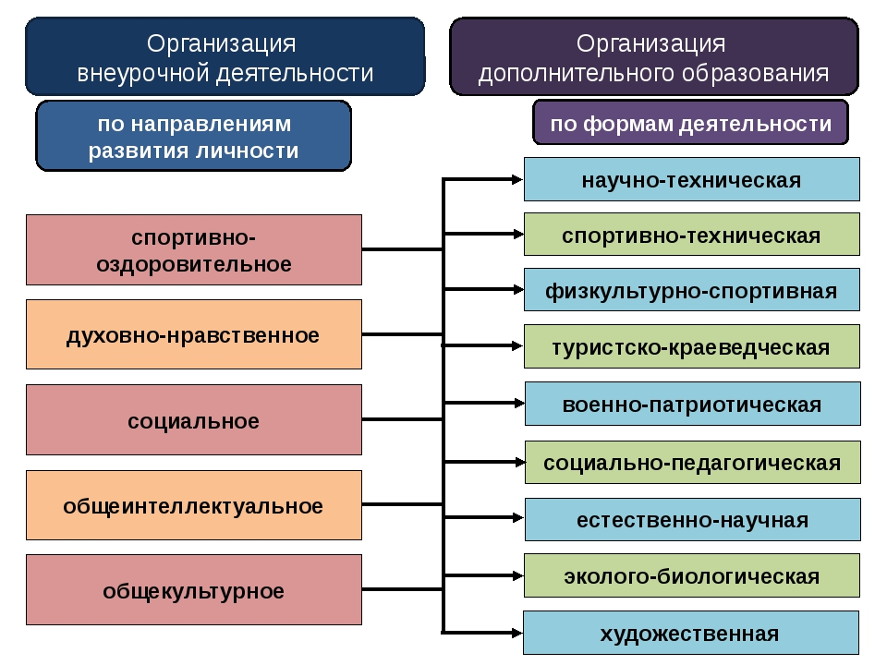

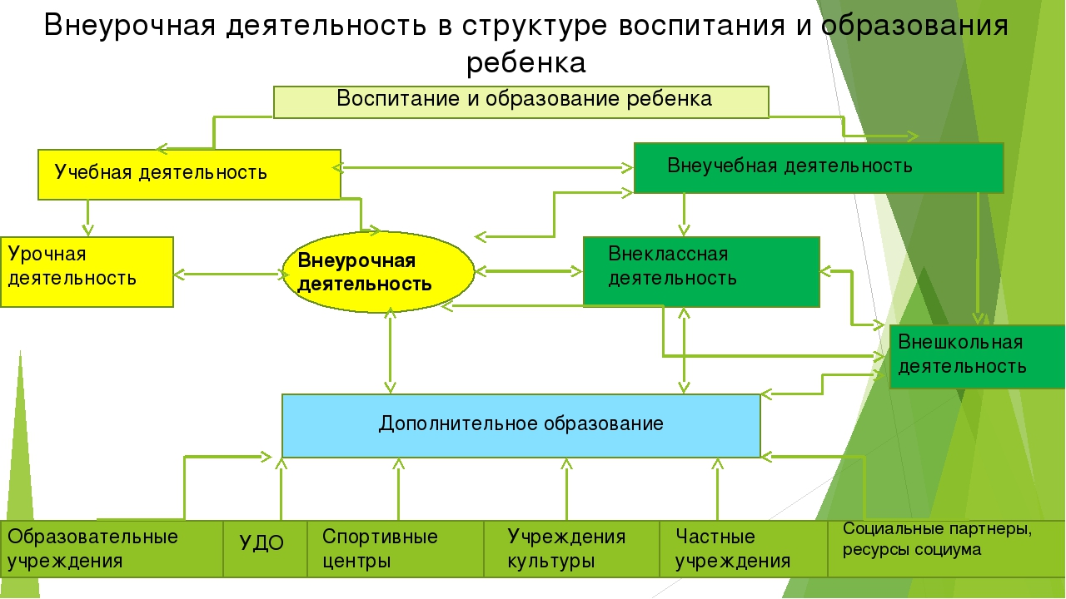

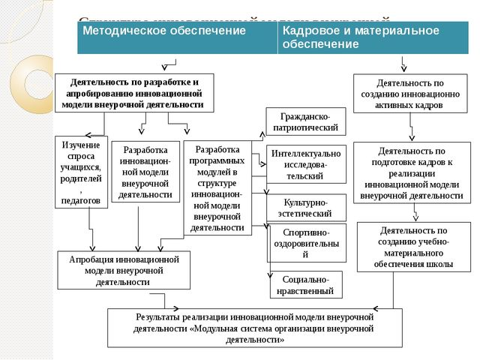

Внеурочная деятельность:
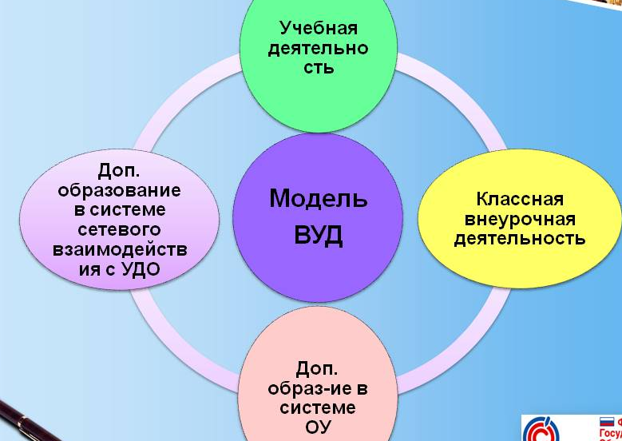

Приложение №3

ОБРАЗОВАТЕЛЬНЫЙ Классы –лаборатории ФИЗИКЕ

"ЕКАТЕЛЬНАЯ РЕАЛЬНОСТЬ"
Цифровое интерактивное методическое пособие для изучения физики  с повышенным уровнем вовлечения в учебный процесс за счет технологий дополненной реальности, трехмерной графики и 3D-стереоскопии.

КОМУ ПОДХОДИТ
Продукт подходит для преподавателей общеобразовательных, профессиональных и специализированных учебных заведений, учеников, родителей, репетиторов, детских педагогов, аниматоров, людей с ограниченными возможностями - для личного использования и для подготовки к ЕГЭ.

Работа с комплексом может быть организована как на вновь поставляемом, так и на уже имеющемся в школе оборудовании, таком как интерактивные доски, персональные компьютеры, ноутбуки, мобильные устройства и планшеты, 3D-классы, классы информатики, телевизоры и проекторы.

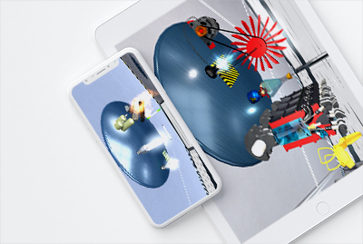

ПРИМЕНЕНИЕ
На экране электронного устройства, интерактивной доске или в свете школьного проектора, эксперименты обретают новый увлекательный формат, а ученики становятся непосредственными их участниками, изучая физические процессы и выполняя задания в трехмерном виде.

ЧТО ВКЛЮЧАЕТ
С методической стороны в комплексе реализовано более 100 демонстраций и виртуальных лабораторных работ по ключевым темам школьного курса физики, в которых используется более 300 интерактивных анимированных 3D моделей.

МОБИЛЬНЫЙ КОМПЛЕКС
На базе комплекса реализована возможность организации мобильных рабочих мест для самостоятельного изучения материалов учениками как в классах, так и дома, используя заранее подготовленную метку дополненной реальности.
Использование мобильных устройств и дополненной реальности дает повышенный визуальный эффект и большую свободу действий при рассмотрении виртуальных объектов.

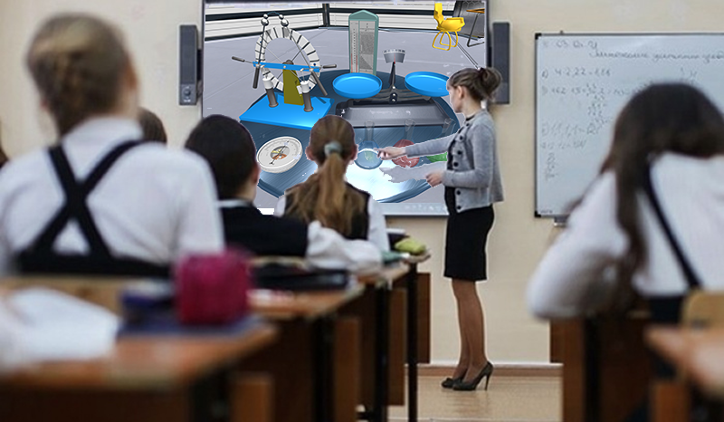ОСОБЕННОСТИ КОМПЛЕКСА
Комплекс позволяет значительно повысить интерес современных школьников к изучению естественных наук благодаря применяемым передовым мультимедийным технологиям, дающим возможность «оживить» и представить в наглядном виде самые сложные темы школьного курса физики с использованием практически любого современного компьютера, планшета или смартфона.
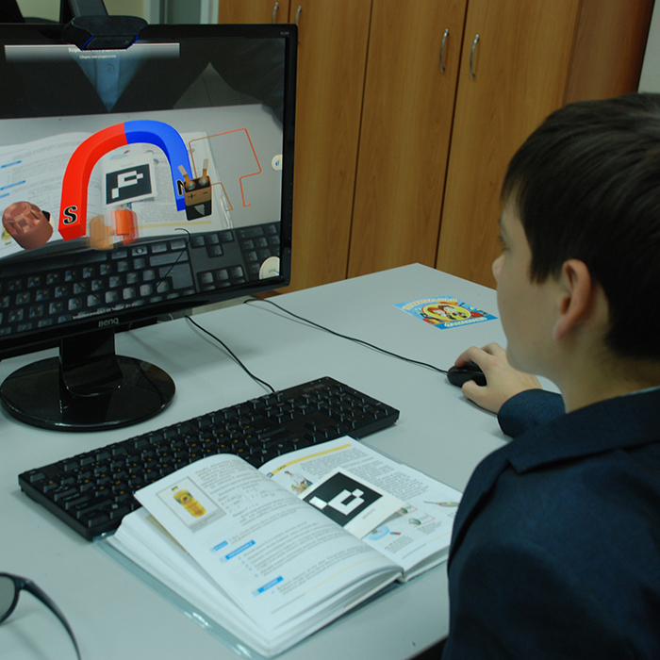
Образовательный комплекс по физике
«Увлекательная реальность» с дополненной реальностью
- Лицензия до 20 рабочих мест
- Комплект маркеров
- Сопроводительные материалы
- Версия для Windows и Android
- Обновление и поддержка 1 год
14 900₽Коробочная
12 650₽Электронная

СТОИМОСТЬ КОМПЛЕКСА
Образовательный комплекс по физике
«Увлекательная реальность» без дополненной реальности
- Лицензия до 40 рабочих мест
- Сопроводительные материалы
- Версия для Windows и Android
- Обновление и поддержка 1 год
19 100₽Коробочная
18 100₽Электронная

Цифровая лаборатория по химии (профильный уровень)
Цена:120500 руб

Описание
Цифровая лаборатория по химии (профильный уровень) предназначена для проведения лабораторных и исследовательских работ, проектной деятельности в школах и учреждениях дополнительного образования.
В состав цифровой лаборатории по химии (профильный уровень) входят:
- Цифровой датчик объема газа с контролем температуры,
- Цифровой датчик объема жидкого реагента,
- Цифровой датчик оптической плотности 525 нм,
- Цифровой датчик оптической плотности 590 нм,
- Цифровой датчик-переходник для подключения электродов,
- Цифровой датчик рН,
- Цифровой датчик температуры химический (-40+180С),
- Цифровой датчик температуры термопарный,
- Цифровой датчик электропроводности,
- Цифровой датчик электрохимического потенциала,
- термостатирующее устройство,
- весы электронные с USB-переходником,
- магнитная мешалка,
- редокс-электрод и электрод сравнения,
- шприц 3 мл и 10 мл
- контейнер для хранения датчиков,
- программное обеспечение,
- методическое руководство по работе с цифровой лабораторией.

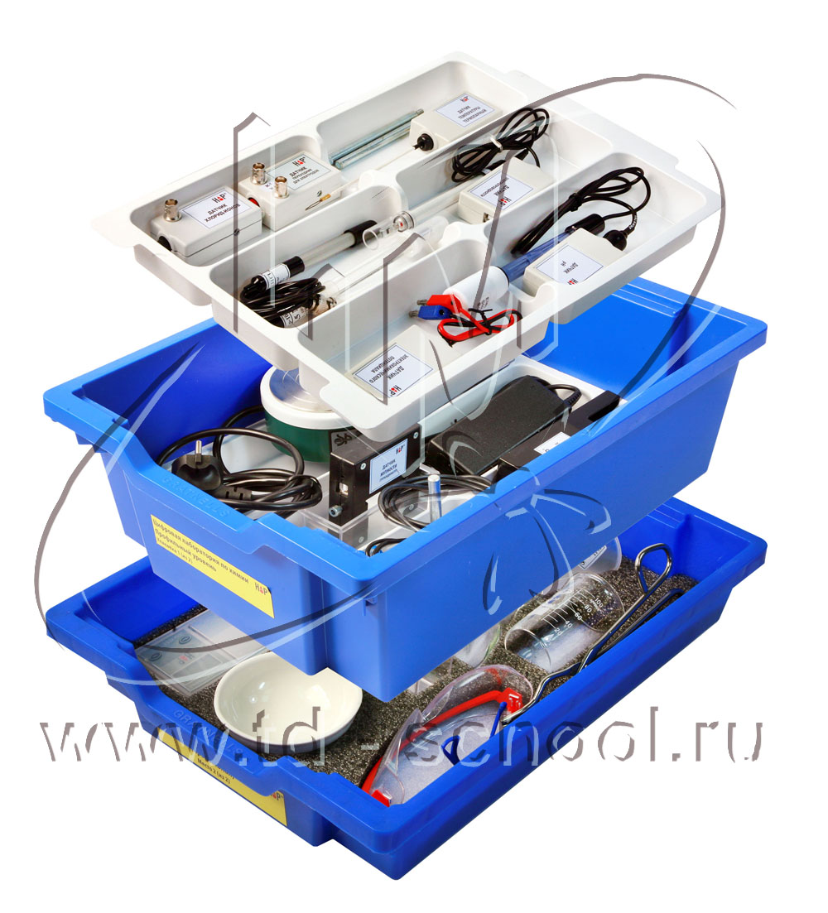

Цифровая лаборатория для начальных классов
Цена: 139924 руб

Описание
Цифровая лаборатория для начальных классов предназначена для проведения учащимися опытов по естествознанию. С помощью лаборатории учитель сможет провести девять исследовательских занятий с 12 учащимися (6 рабочих мест) в рамках экспериментальной деятельности в начальной школе.
Состав лаборатории: набор цифровых датчиков, набор оборудования для проведения девяти исследовательских занятий по различной тематике, программное обеспечение для работы с датчиками, шаблоны для составления отчета учащимися на основании проведенных наблюдений и методические рекомендации для педагогов по проведению девяти занятий с использованием цифровой лаборатории.
Цифровые датчики, входящие в комплектацию набора: цифровой датчик магнитного поля, цифровой датчик напряжения, цифровой датчик освещенности, цифровой датчик пульса, цифровой датчик pH (кислотности), цифровой датчик температуры с жестким щупом и шесть датчиков температуры, подключаемых к мобильному телефону. Каждый датчик имеет корпус своего цвета.
Методические рекомендации содержат: инструкции по установке и настройке программного обеспечения; технические характеристики датчиков и меры предосторожности при работе с ними; сценарии и методические рекомендации по проведению девяти исследовательских занятий с учащимися начальной школы, включающие перечень оборудования для каждого занятия, справочные материал по теме занятия для учителя, описание задач занятия и всех его этапов, а также рекомендации по оформлению результатов занятия учениками. Методические рекомендации отпечатаны типографским способом в виде брошюры.

Цифровая лаборатория по биологии
40500 руб
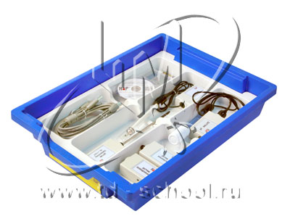
Цифровая лаборатория по биологии позволяет оценить влияние факторов окружающей среды и произвести численные замеры показателей. С помощью цифровой лаборатории можно оперативно выполнить сбор данных, выразить измеряемую величину в точном числовом значении, не зависящем от субъективной оценки исследователя.
В состав цифровой лаборатории по биологии входят:
- цифровой датчик влажности,
- цифровой датчик освещенности,
- цифровой датчик рН,
- цифровой датчик температуры (-20...+110С),
- цифровой датчик электропроводности,
- дополнительное оборудование для проведения лабораторных работ (usb-микроскоп, микропрепараты (12 различных срезов), весы электронные с диапазоном взвешивания от 0 до 200 гр.),
- контейнеры с ложементом для хранения датчиков и оборудования - не менее 2 шт.,
- программное обеспечение и методическое руководство для работы с цифровой лабораторией.
Лаборатория робототехники и интеллектуальных систем;
2.0, конструкторы BIOLOID
лазерный станок ЧПУ Roland srm-20 -350тыс
3 D-принтер Picaso 3D Designer PRO 250 -
комплекты робототехники Компьютеры для программирования роботов Наборы LEGO® MINDSTORMS® Education EV3 и НХТ лего EV3 -4 комплекта, -NXT -3 комплекта, WEDO-4 комплекта
Миникомпьютеры на базе Intel NUC-1 шт , Квадрокоптер DJI Phantom 4-100тыс
Надо
3Dсканер
Комплекты электроники Grove starter kit plus
Ноутбуки для робототехники и для графического дизайна- 10 шт
Зона творчества
Графический планшет высокого разрешения (5 шт) по 50 тыс
Интерактивный сенсорный стол-102 тыс

Описание интерактивной панели для школ
Компания ИНСЭЛ совместно с компанией Smart представляет программно-аппаратные комплекты для педагогов СОШ и развивающих центров.
Большинство образовательных учреждения на сегодняшний день уже оборудованы персональными компьютерами и ноутбуками, ключевым словом в этой фразе является «персональными». Для коллективной работы с детьми требуется более яркий и масштабный экран с возможностью активного участия ребенка в обучении.
Ранее эту роль выполняли интерактивная доска и мультимедийный проектор, но именно проектор являлся слабым звеном в этой паре, из-за сложности настройки, небольшого ресурса лампы и яркого света, бьющего в глаза преподавателю и детям.
Альтернатива — жидкокристаллическая сенсорная панель плюс конечно соответствующие программное обеспечение.
Лицензия на программный продукт SMART Learning Suite (SMART Notebook до 4 активаций, SMART AMP — до 30 учеников и 1 учителя) сроком на 1 год.
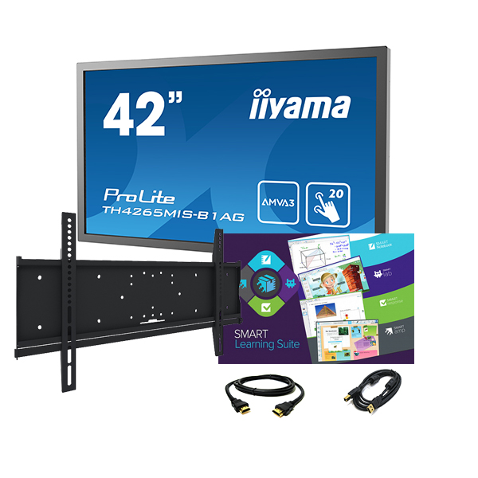 Комплект № 1. Интерактивная панель Iiyama TH4265MIS-B1AG — 42″ + Программный комплекс «SMART Learning Suite».
Стоимость: 149.000 рублей

